**Отладочная плата EV-KAPDWA1.0**

На рисунках 1-3 представлены начальные данные для моделирования. Стек слоев в программе ADS, скриншот расчета полосковой линии, топология полосковой линии входа МШУ.

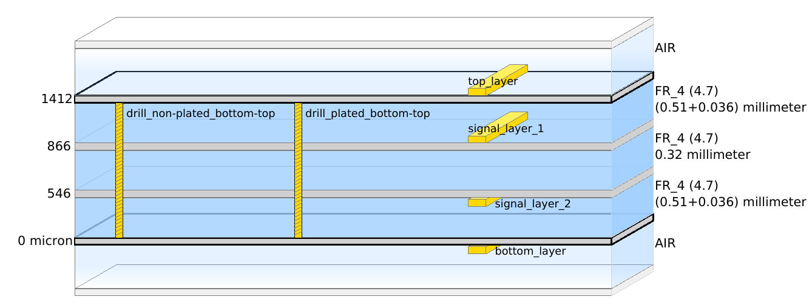

Рисунок 1 – Стек слоев в ADS

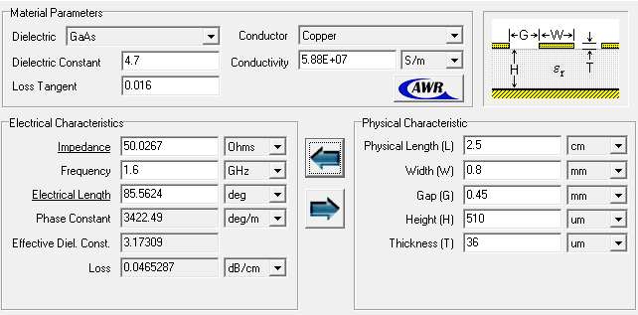

Рисунок 2 – Скриншот расчета программы TXLine

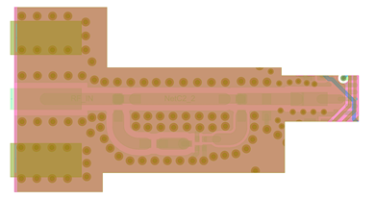

Рисунок 3 – Топология полосковой линии входа МШУ

Результаты моделирования полосковой линии на рисунке 3 в программе ADS (FEM анализ) представлены на рисунке 4.

|  |  |
| --- | --- |
|  |  |
| (а) | (б) |
|  | Рисунок 4 – Результаты моделирования полосковой линии входа МШУ |
| (в) |  |

По рисунку 4 видно, что затухание сигнала на частоте 1.6 ГГц составляет 0.19 дБ. Коэффициент отражения по входу минус 21 дБ. В идеальной системе для такого полоска (длина 2.5 см) затухание должно составить 0.11 дБ. Из-за неоднородностей линии затухание составило 0.19 дБ.

По рисунку 4в также видно, что затухание с повышением частоты возрастает и отклоняется от расчетного с частоты 2 ГГц. Это связано с тем, что четверть длины волны входной частоты приближается к поперечным размерам полосковой линии.

Длина волны в среде может быть записана как

|  |  |  |
| --- | --- | --- |
|  |  | (1) |

где  - диэлектрическая проницаемость среды

На рисунке 5а представлена зависимость четверти длины волны в среде в зависимости от частоты. Для сравнения на рисунке 5б приведен график коэффициента передачи.

|  |  |
| --- | --- |
|  |  |
| (а) | (б) |

Рисунок 5 – Величина четверти длины волны и коэффициента передачи

По рисунку 5 видно, что при достижении четверти длины волны до величины 15мм начинается расхождение в коэффициенте передачи (рисунок 5б). Из этого следует, что четверть длины волны максимальной частоты должна быть на порядок больше максимальных размеров полосковой линии (поперечного сечения).